The Development of AgriVerse: Past, Present, and Future

AgriVerse的发展：过去、现在和未来

元宇宙农业公司（AgriVerse）旨在通过节约成本、提高效率和打破信息孤岛来优化生产链，以实现可持续农业。虽然AgriVerse的特点是基于异构数据、知识和模型的农业相关过程的虚拟-真实交互，但AgriVerse和深入研究的植物建模之间的联系是模糊的。本文简要介绍了植物建模的研究内容，分析了人工智能时代正在进行的转变，并在农业基础模型、分散农业组织（DAO）和植物模型的分散科学（DeSci）的支持下展望了未来的农业前景。介绍了三种农业应用场景。讨论了AgriVerse的机遇和挑战。这项工作预计将确定AgriVerse的关键研究问题，并将不同背景的从业者聚集到AgriVerse社区。

关键词：农业元宇宙（AgriVerse）、农业信息-物理-社会系统（CPSS）、人工系统，计算实验、并行执行（ACP）、分散科学（DeSci）、知识和数据驱动建模、并行农业、植物模型。

The term “metaverse” was first used by Neal Stephenson in his science fiction book Snow Crash in 1992.

平行农业：迈向智慧农业的智能技术

摘 要：农业生产具有很强的不确定性、多样性、复杂性，其经营效益与自然条件、国家政策、市场环境息息相关。互联网时代的到来，给农业生产带来了新的挑战和机遇。总的来说，智慧农业是指利用信息技术，对农业生 产—经营—管理—服务全产业链进行智能化控制，实现农业生产的优质、高效、安全和可控。在略述当前智慧农 业信息感知、智能决策和决策实施三方面技术现状的基础之上，提出实现智慧农业智能决策之平行农业技术，以 及如何以人工系统实现描述智能、以计算实验实现预测智能、以平行执行实现引导智能，并提出与农业企业资源 计划、农业生产执行系统、农业生产过程控制系统相结合的构想。在当今大力发展农业规模化生产的背景下，为 发展工业化的农业生产和经营提供了思路。

关键词：精细农业；深度学习；农业大数据；智能决策；平行系统；农业企业资源计划；农业生产执行系统；农 业生产过程控制；农业 5.0

DeCASA in AgriVerse: Parallel Agriculture for Smart Villages in Metaverses

DeCASA AgriVerse:平行农业智能metaverse村庄

摘 要：随着世界人口增长，粮食需求急剧增加，这就要求在气候变化等多种因素的影响下发展可持续农业。为了应对这一挑战，我们在农业领域引入了MetaVerse，即Agri Verse，并开发了复杂适应系统( Complex Adaptive Systems in Agricultural，DeCASA )。DeCASA是近年来随着去中心化科学-信息物理社会系统( Cyber-Physical Social System，CPSS )和去中心化自治组织( Disral Autonomous Organizations，DAO )等的发展而构建的智慧乡村数字世界。此外，我们提出了DeCASA在AgriVerse中的潜在架构、运行模式和主要应用。最后讨论挑战与机遇。并以实现可持续农业为例，给出了基于ACP理论和联邦智能的基础模型。

索引词- -平行农业管控、Agriverse、Agricultural Cpss、ACP、Dao - based平台

农业元宇宙：关键技术、应用情景、挑战与展望

摘 要：元宇宙这一新兴概念受到了产、学、研各界的广泛关注。农业与元宇宙的结合将极大地推动农业 信息化和智能化发展，为农业智能化转型升级提供新动能。为深入分析元宇宙在农业领域的应用研究可行 性，本文首先分析了农业元宇宙的概念，以及区块链、非同质化代币、5G/6G、人工智能、物联网、三维重 建、云计算、边缘计算和扩展现实等元宇宙农业应用的关键技术。接着讨论了元宇宙在虚拟农场、农业教 学系统和农产品追溯系统三个农业应用领域的主要情景，最后总结了农业元宇宙面临的系统建立、通信基 础、硬件设备和运营等方面的主要挑战，并展望了未来的发展方向。本文可为元宇宙在农业的应用研究提 供指导。

关键词：农业元宇宙；区块链；扩展现实；数字孪生；平行农业；虚拟农场；农产品追溯系统；农业教学系统

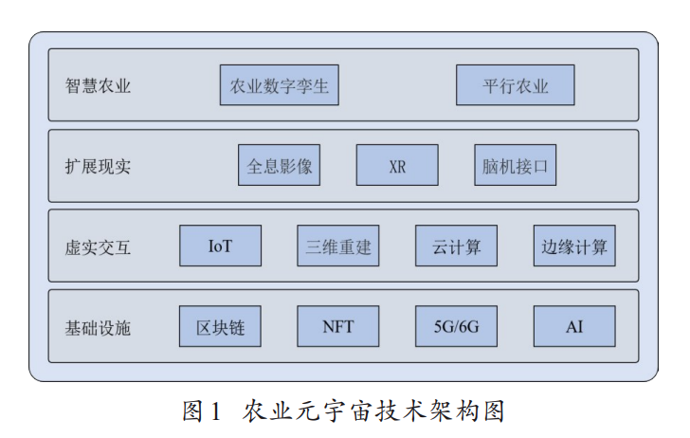

开发数字孪生体的系统架构设计模式目录

摘要：数字孪生是与之远程连接的物理实体的数字复制品。数字孪生可以提供相应物理实体的丰富表示，并可实现各种用途的复杂控制。尽管数字孪生的概念已广为人知，但基于数字孪生的系统设计尚未得到充分探索。在实践中，数字孪生可以以不同的方式应用，导致不同的建筑设计。为了指导架构设计过程，我们提供了一种面向模式的方法来构建基于数字孪生的系统。为此，我们提出了一个可在系统工程的广泛背景下重用的数字孪生架构设计模式目录。模式支持系统工程生命周期过程中的各个阶段，并使用定义良好的模式文档模板进行描述。为了说明数字孪生模式的应用，我们在农业和食品领域采用了多案例研究方法。

关键词：数字孪生；系统工程；系统架构设计；智慧农业；物联网；农场管理制度；遥感与控制；虚拟化

温室行业4.0 -数字孪生技术用于商业温室

摘要：温室园艺产业项目旨在创建一个数字孪生4.0软件平台,结合行业技术(物联网、人工智能、大数据、云计算和数字双胞胎)温室生产系统的集成部分。垂直整合的集成提供了一种新的破坏性的方法和优化的温室生产流程改善能源效率、生产力和生产吞吐量,在不影响产品质量和可持续性。应用行业4.0数字双概念丹麦园艺温室产业提供了数字模型模拟和评估物理温室设施的性能。数字双结合建模、人工智能和大数据分析与物联网与传统传感器数据从生产和基于云计算的企业数据预测物理的双胞胎在不同操作条件下将执行。数字双胞胎的cooptimization生产计划的支持,能源消耗,通过考虑影响因素和劳动力成本,包括生产日期、质量等级、加热、人工照明、能源价格(天然气和电力),和天气预报。数字双胞胎扩展了的生态系统最先进的通过采用一个可扩展的分布式方法的“系统的系统”互联数码双胞胎在生产设施。一批专业数字双胞胎相连来描述和模拟生产链的各个方面,如整体产能、能耗、交付日期和供应流程。该项目是开发一个生态系统的贡献共同获取的数字双胞胎一个工业温室设施的行为。生态系统将使工业温室设施变得越来越活跃的参与者电网。

关键词:温室、行业4.0,数字双能源灵活性,人工智能

数字孪生架构，可在受控环境中优化农业生产力

摘要： 为确保粮食安全，农业生产体系应朝着增加产量和减少资源利用的方向进行创新。由于与传统农业系统相比自动化水平更高，受控环境农业（CEA）应用通常以更高的能耗为代价实现更好的产量和优质作物。在这种情况下，数字孪生（DT）可以构成实现生产力优化的基本工具，旨在实现生产和资源消耗之间的比率。出于这个原因，在这项工作中引入了CEA系统的DT架构，并将其应用于案例研究以进行验证。拟议的架构有可能优化生产力，因为它利用模拟软件能够优化：（i）与作物小气候控制有关的气候控制战略;（二）与作物管理有关的处理。由于粮食安全在全球格局中的重要性，作者希望这项工作可以推动对提高CEA系统生产力的策略的研究。

关键词：受控环境农业;数字孪生;生产力;建筑;优化

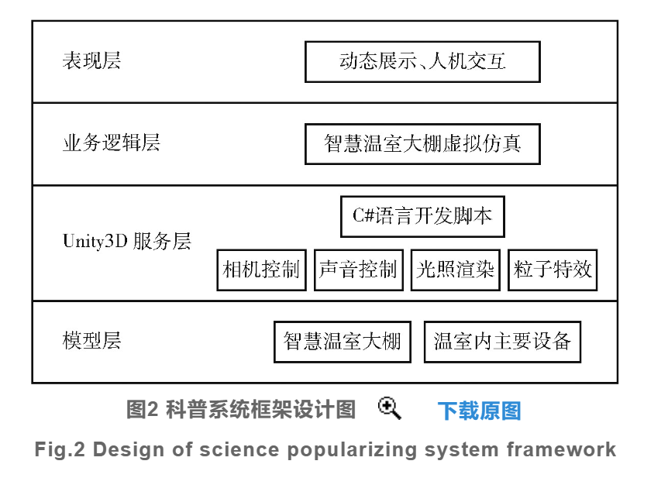

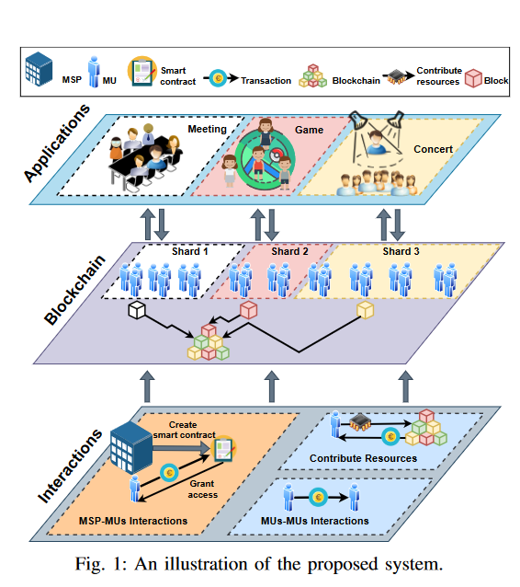

meta的商人：了解元宇宙零售业未来的研究议程

摘要：由于技术的飞速发展，元宇宙正迅速受到零售业各个领域的关注。预计到2024年，元宇宙的市场将达到8000亿美元，预计将从根本上重塑数字世界的零售业。然而，从顾客、零售商或品牌的角度来看，人们对元宇宙知之甚少。本文总结了迄今为止文献和大众媒体对元宇宙的概念化。作者提供了元宇宙的新概念，包含四个不同的维度：在线协作、高度消费者沉浸感、独特的数字资产和数字人物角色。考虑到目前用于提供高消费者沉浸感的技术（如增强现实、虚拟现实）和独特的数字资产（如区块链技术）尚未完全开发或商业化，作者还提出了过渡元宇宙的概念，以更好地理解元宇宙发展的当前阶段。作者最后为未来的研究提供了27个方向，这些方向基于元宇宙维度如何在整个客户旅程（购买前、购买后）中为任何零售交易所的三个主要利益相关者（消费者、零售商、品牌）放大数字体验中的三个客户接触点（数字经济交换、复杂的社会关系、直接的环境互动）的全因子。

关键词：元宇宙；过渡元宇宙；虚拟现实；增强现实；区块链；不可替换的令牌（NFT）。

元宇宙的新技术视角：本质、框架与挑战

摘要：元宇宙描绘了一个虚拟与现实相融合的平行数字化世界。它拥有与现实世界相似的经济和社会系统，并提供智能服务和应用。本文从新的技术角度介绍了元宇宙，包括其本质、相应的技术框架和潜在的技术挑战。具体来说，我们从词源上分析了元宇宙的本质，并引用马斯洛的需求层次理论指出了元宇宙在时间、空间和内容上的突破。随后，我们总结出元宇宙的四大支柱，即无处不在的连接、空间融合、虚拟与现实的互动以及以人为中心的交流，并建立了相应的技术框架。此外，我们设想元宇宙在技术方面的未决问题和挑战。这项工作为元宇宙提出了新的技术视角，并将为其未来的技术发展提供进一步的指导。

关键词：元宇宙、技术框架、无处不在的连接、空间融合、虚拟与现实互动、以人为本的交流。

基于 5G+AI 构建皮革制品虚拟仿真“元宇宙”中心

摘要：在教育信息化 2.0 时代，针对高校皮革相关专业传统教学中学习难度大、时空限制严、实验消耗多、市场变 化快等问题，结合专业人才培养要求，依托 5G 高速通信、人工智能、VR/AR/MR 虚拟仿真、物联网、云计算、数字 孪生等技术，构建了皮革制品虚拟仿真“元宇宙”中心。实现了教师与学生之间的系统性、互动性、沉浸性的情景 化教学，学生与企业之间的灵活性、新颖性、创造性的个性化学习，教师与企业之间的实践性、时效性、经济性的 教学研修。紧跟时代变化，提高学生兴趣，满足社会需求，培养具有良好自学能力、工程实践能力及创新能力的卓 越复合人才。

关键词：皮革制品；元宇宙；5G 高速通信；人工智能

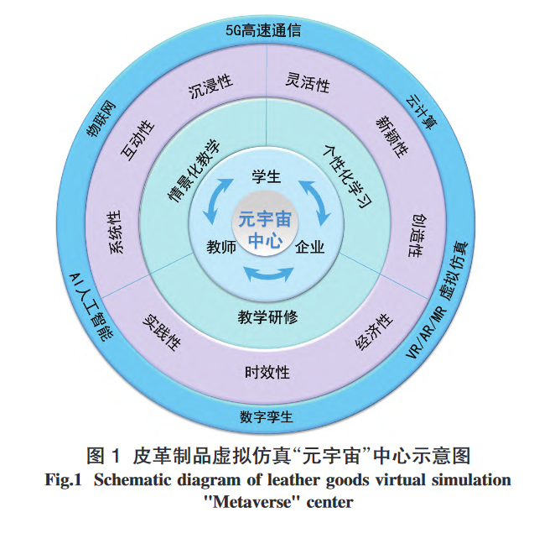

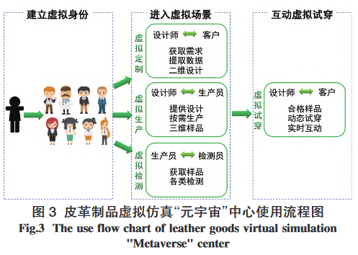

新信息环境下的在线教育元宇宙建模探索

摘 要：随着互联网技术和智能终端设备的普及应用以及大数据等新兴科技手段在教育领域中的广泛应用与渗透，以大 数据为基础的人工智能已成为未来教学变革发展的重要驱动力之一。基于此，本研究提出了一种面向未来的在线教育元宇宙模型—“元宇宙”（Metaverse），并对其构建过程进行分析、总结。该模型将学习者作为一个整体，通过对知识点的分解来 建立起整个知识网络体系结构 ；同时，还考虑到不同学习者个体之间存在着差异性，从而使得每个学习者都能够根据自身情况选择 适合自己水平的学习内容。最 后，结合元宇宙理论框架，给出了元宇宙各部分之间相互作用关系及作用机制的具体 描述。 关键词：新信息环境；在线教育；元宇宙

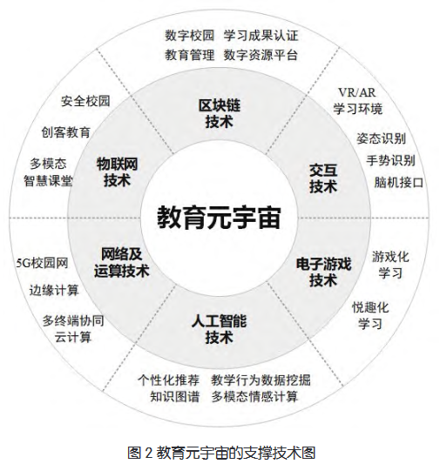

摘要：数字双胞胎为集成使用传感器数据、基于过程和数据驱动的建模以及用户交互提供了一种新的范式，以探索单个对象和过程的行为。数字双胞胎起源于工程背景，是为机器和主要的物理和化学过程开发的。在本文中，我们进一步发展了对绿色生命科学的数字双胞胎的理解，其中也包括生物和社会过程。我们报告了精准农业、温室控制和个性化饮食建议方面的三个用例，重点关注与其他研究方法相比，数字双胞胎的实际优势和挑战。本研究扩展了该领域早期关于数字双胞胎的更多概念性研究。我们发现，由于数字双胞胎与现实生活中的双胞胎的实时数据连接，提高了准确性和影响力。相关数据源的规格、可用性和准确性仍然是主要挑战。具体来说，当使用数字双胞胎进行个性化建议时，需要在非技术方面进行进一步的研究，以便用户遵守数字双胞胎的建议。我们概述了未来研究的四个方向，并预计进一步的研究将包括数据驱动的建模，以模拟生物和过程的复杂特征，同时开发限制所需输入数据量的方法。

关键词：数字双胞胎；精准农业；温室控制；个性化饮食建议

Research on intelligent operation and maintenance technology 2 of greenhouse based on digital twin

基于数字孪生的温室智能运维技术的研究

摘要： 在传统温室转型升级的时代，针对植物工厂内部设施设备运维过程管理效率低、各类运维决策分析精度不足、智能化程度有待提高等问题，提出了一种基于数字孪生的植物工厂智能运维技术。首先，总结了植物工厂智能运维收集到的数据和信息，分析了智能运维的迫切问题;通过整合物联网（IoT）技术和数字孪生技术，给出了智能运维的机制，建立了植物工厂智能运维的架构体系和相应的孪生模型。

关键词：数字孪生；温室操作和维护；智能系统；理论体系

数字孪生技术是实现信息技术与物理设备融合的一种手段。实现物理世界与虚拟世界的深度融合，有效解决温室内植物生命周期内的环境要求，利用数字孪生几何模型合理表达设备需求[9，10]。一方面，数字孪生可以实现运维过程中真实物理空间与虚拟数字空间的交互映射;另一方面，数字孪生可以提供外部环境等真实信息与模型仿真等信息空间数据的交互反馈和精准整合，从而增强现实世界与虚拟空间的同步性和一致性[11]。



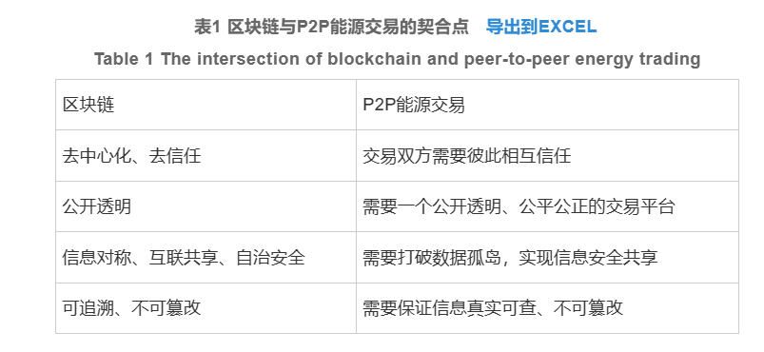

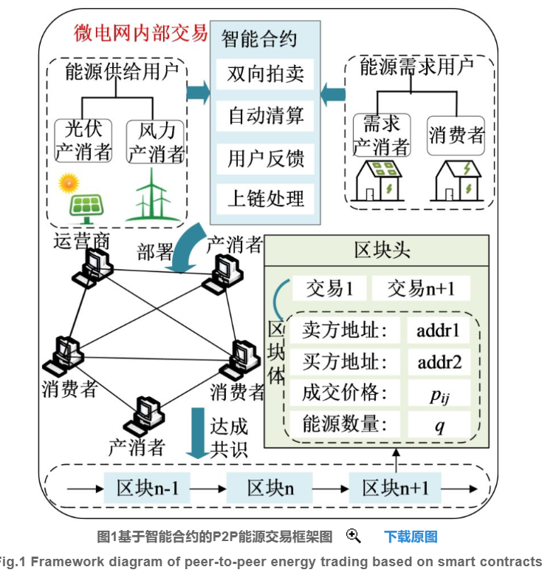



图 作物温室农业“元宇宙”构成